Задание 1

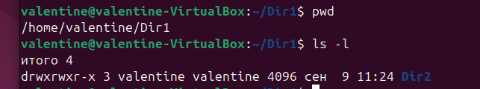

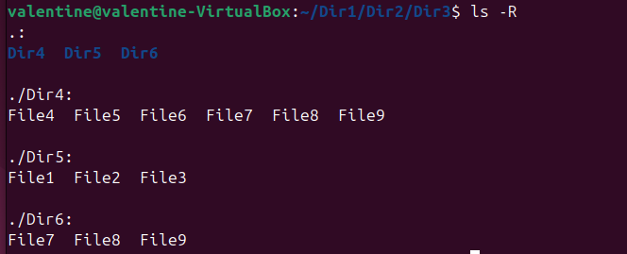

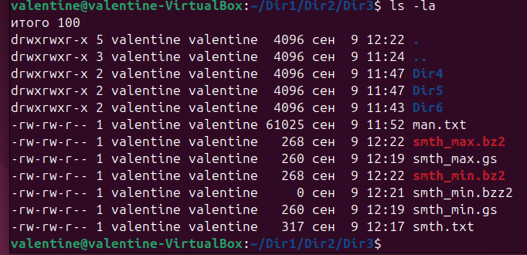

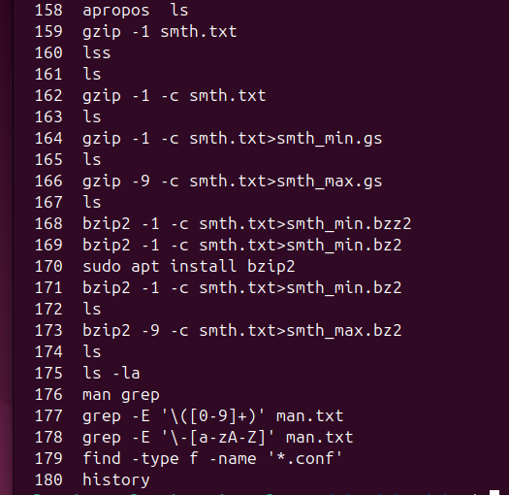

|  |  |
| --- | --- |
| Команда Linux | Краткое описание команды |
| **ls** | Используется для отображения списка файлов и директорий в текущей директории или в указанной директории |
| **cp** | Используется для копирования файлов и директорий |
| **mv** | Используется для перемещения или переименования файлов и директорий |
| **rm** | Используется для удаления файлов и директорий |
| **cat** | Используется для отображения содержимого файлов, объединения нескольких фалов и создания новых файлов |
| **whereis** | Используется для поиска местоположения бинарных файлов, исходного кода и мануальных страниц утилит |
| **whais** | Выводит краткое описание указанной команды или утилиты. |
| **find** | Используется для поиска файлов и директорий на основе различных критериев, таких как имя, размер, дата изменения и т.д. |
| **alias** | Позволяет создавать псевдонимы для других команд или наборов команд. |
| **ps** | Выводит информацию о текущих процессах, запущенных пользователем или в системе. |
| **top** | Отображает в реальном времени информацию о запущенных процессах, использовании процессора и памяти, времени работы системы и т.д. |
| **apt** | Пакетный менеджер, предоставляющий удобный интерфейс для установки и управления программным обеспечением. |

|  |  |
| --- | --- |
| Переменная окружения | Краткое описание |
| **$HOME** | Переменная содержит путь к домашнему каталогу пользователя. |
| **$PATH** | Переменная содержит список директорий, через которые система ищет исполняемые файлы при вводе команды в терминале. |
| **$PS1** | Основное приглашение командной строки, которое пользователь видит каждый раз, когда оболочка готова к вводу новой команды.  user@hostname:~/directory |
| **$PS2** | Вторичное приглашение, которое выводится, если команда не закончена, и оболочка ожидает продолжения ввода |
| **#IFS** | Определяет разделители полей, используемые оболочкой для разделения строки на слова при парсинге команд |

